Course name: Electrical Safety for Electrical Engineers.

Week 9. Protective Disconnection in Grounded Neutral Networks

Abdulloev Bakhtiyor Tolibjonovich

Номи курс: Бехатарии электрикӣ барои муҳандис электрикҳо:
Ҳафтаи 9.
Хомӯшкунии муҳофизатӣ дар шабакаҳо бо нейтрали заминваслшуда
(Защитное отключение в сетях с заземленной нейтралью)
Реҷаҳои кори нейтрал дар шабакаҳои 0,4 кВ
Бо дарназардошти консепсияи муосири бехатарии барқии таҷҳизоти барқии биноҳо ҳангоми шиддати то 1 кВ, дар айни замон маҷмӯи стандартҳои ГОСТ 30331.1-95 – ГОСТ 30331.9-95 амал мекунад, ки бастаи пурраи мутобиқи стандарти байналмилалии МЭК 364 «Таъҷҳизоти барқии биноҳо»-ро дар бар мегирад. Талаботи ин стандарт ҳангоми таҳияи реҷаҳои кори нейтрал бояд ба назар гирифта шаванд.
Дар боби 1.7-и ТКП-339-2011 вариантҳои имконпазири (реҷаҳои) заминвасли нейтрал оварда шудаанд. Реҷаи заминвасли нейтрал бо ду ҳарф ишора карда мешавад:
- ҳарфи якум Реҷаи заминвасли нейтрали манбаи таъминоти барқро нишон медиҳад;
- ҳарфи дуюм — ҳолати қисмҳои ноқили кушода (қисмҳои металлӣ)-ро.
Дар ишораҳо ҳарфҳои аввали калимаҳои фаронсавӣ истифода мешаванд:
- T (terre – замин) – заминшуда;
- N (neutre – нейтрал) – ба нейтрали манбаъ пайваст карда шудааст;
- I (isolé – оиқшуда) – аз замин ҷудо (оиқшуда) мебошад.
T – пайвасти бевоситаи қисмҳои ноқили кушодаи таҷҳизоти барқӣ бо замин, новобаста аз тарзи пайвасти манбаи таъминот бо замин.
N – пайвасти бевоситаи қисмҳои ноқили кушода (ҚНК) бо нейтрали трансформатор ё бо нуқтаи заминшудаи манбаи таъминот.
Ҳарфҳои минбаъда тарзи ташкил намудани ноқилҳои нуллии муҳофизатӣ ва кориро муайян мекунанд:
- S – вазифаҳои ноқили нуллии муҳофизатӣ (PE) ва ноқили нуллии корӣ (N) тавассути ноқилҳои ҷудогона таъмин карда мешаванд;
- C – вазифаҳои ноқили нуллии муҳофизатӣ ва ноқили нуллии корӣ дар як ноқили умумӣ муттаҳид карда мешаванд.

Ҳамин тариқ, навъи системаи заминкунӣ — ин хусусияти мураккаб мебошад, ки стандарт (ГОСТ) онро барои маҷмӯи ягона муайян мекунад, ки аз як тараф — шабакаи барқии таъминкунанда ва аз тарафи дигар — таҷҳизоти барқиро дар бар мегирад. Тасвирҳои навъҳои гуногуни системаҳои заминкунӣ дар расмҳои 1–4 нишон дода шудаанд, дар мисоли як таҷҳизоти барқии шартӣ, ки ба шабакаи таъминкунанда пайваст мебошад. Ин шабака аз зеристгоҳи трансформаторӣ (ПС) ва хатти интиқоли барқ — ҳавоӣ (ВЛ) ё кабелӣ (КЛ) иборат аст.
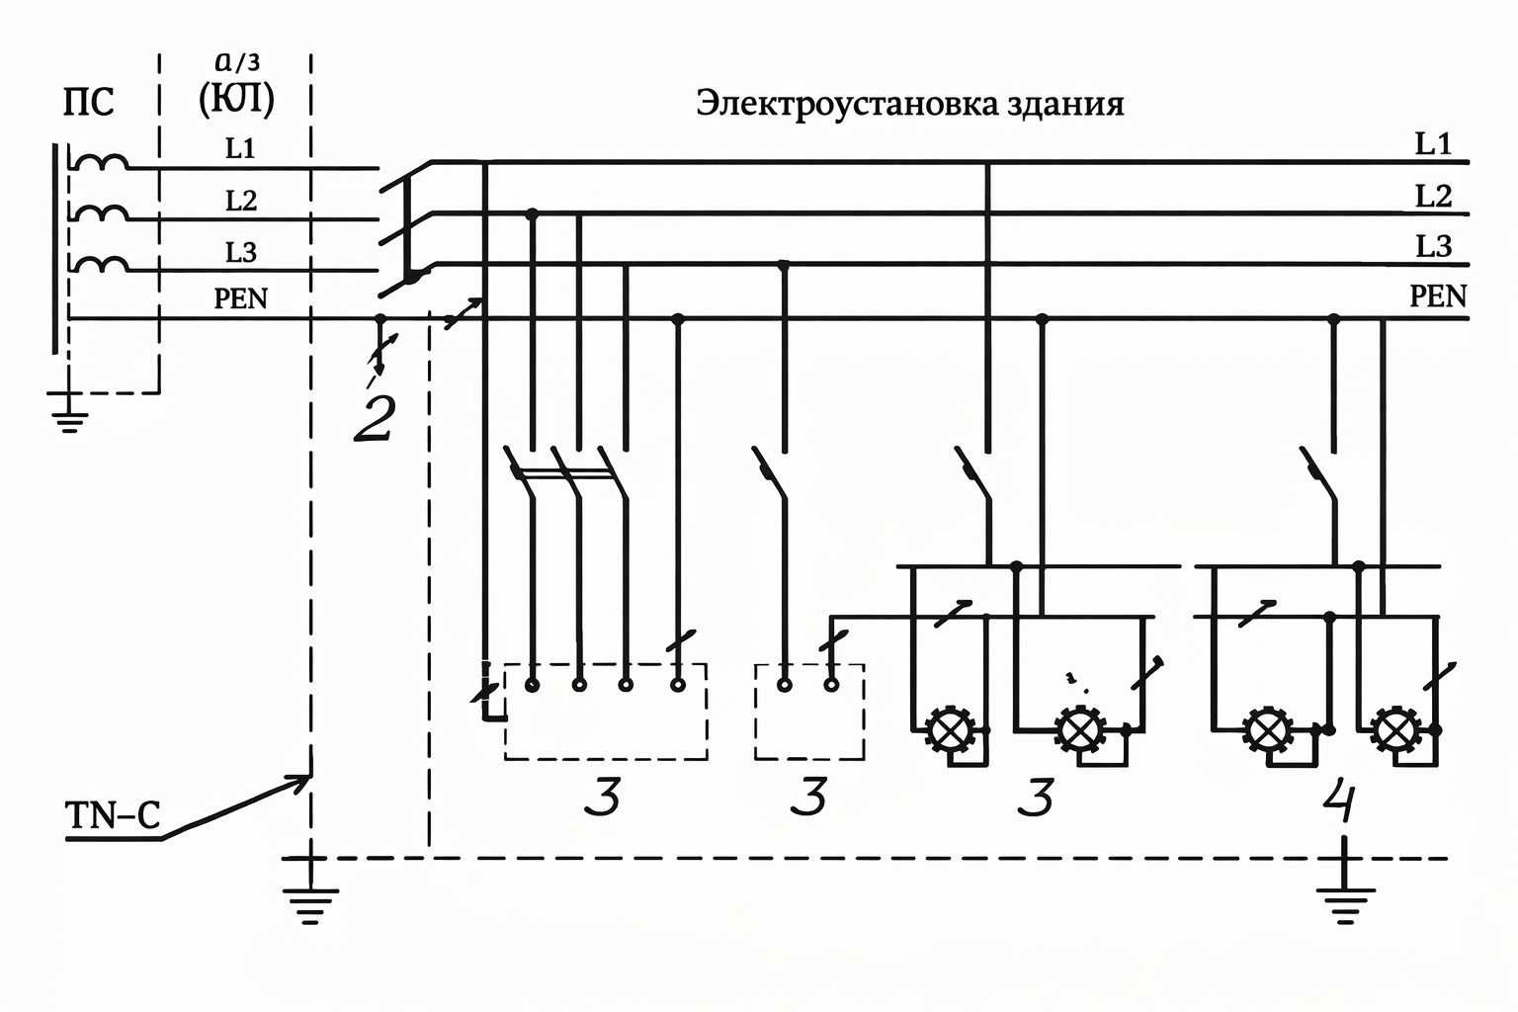
Расми 1 – Навъи системаи заминкунӣ TN-C. Ноқили нуллии корӣ ва ноқили нуллии муҳофизатӣ дар тамоми шабака муттаҳид карда шудаанд.
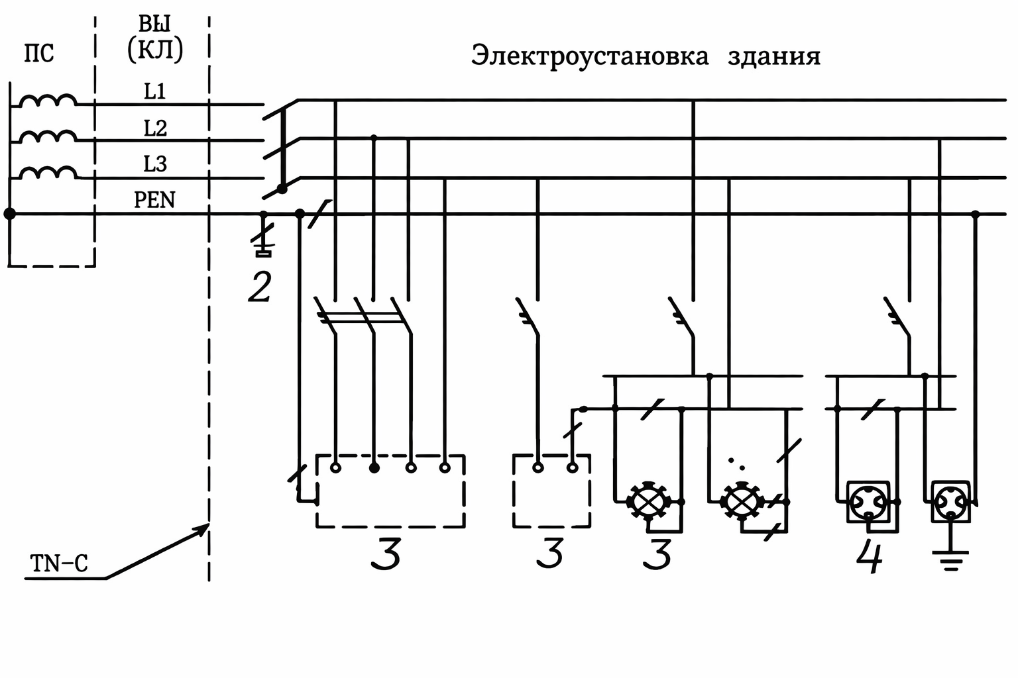
Расми 2 – Навъи системаи заминкунӣ TN-S. Ноқили нуллии корӣ ва ноқили нуллии муҳофизатӣ ҷудогона (алоҳида) кор мекунанд.
Шартӣ ишораҳое, ки дар расмҳои 1 ва 2 қабул шудаанд, ба стандарти ГОСТ 30331.2-95 мувофиқ мебошанд:
- L1, L2, L3 – ноқилҳои фаза
- PE – ноқили нуллии муҳофизатӣ
- N – ноқили нуллии корӣ
- PEN – ноқили муттаҳидаи нуллии муҳофизатӣ ва корӣ
Рақамгузорӣ дар расмҳо:
1 – заминвасли манбаи таъминот (нейтрали трансформатор)
2 – заминвасли муҳофизатии таҷҳизоти барқӣ дар нуқтаи воридшавӣ ба бино
3 – қисмҳои ноқили кушода (ҚНК)
4 – контактҳои муҳофизатии розеткаҳо.
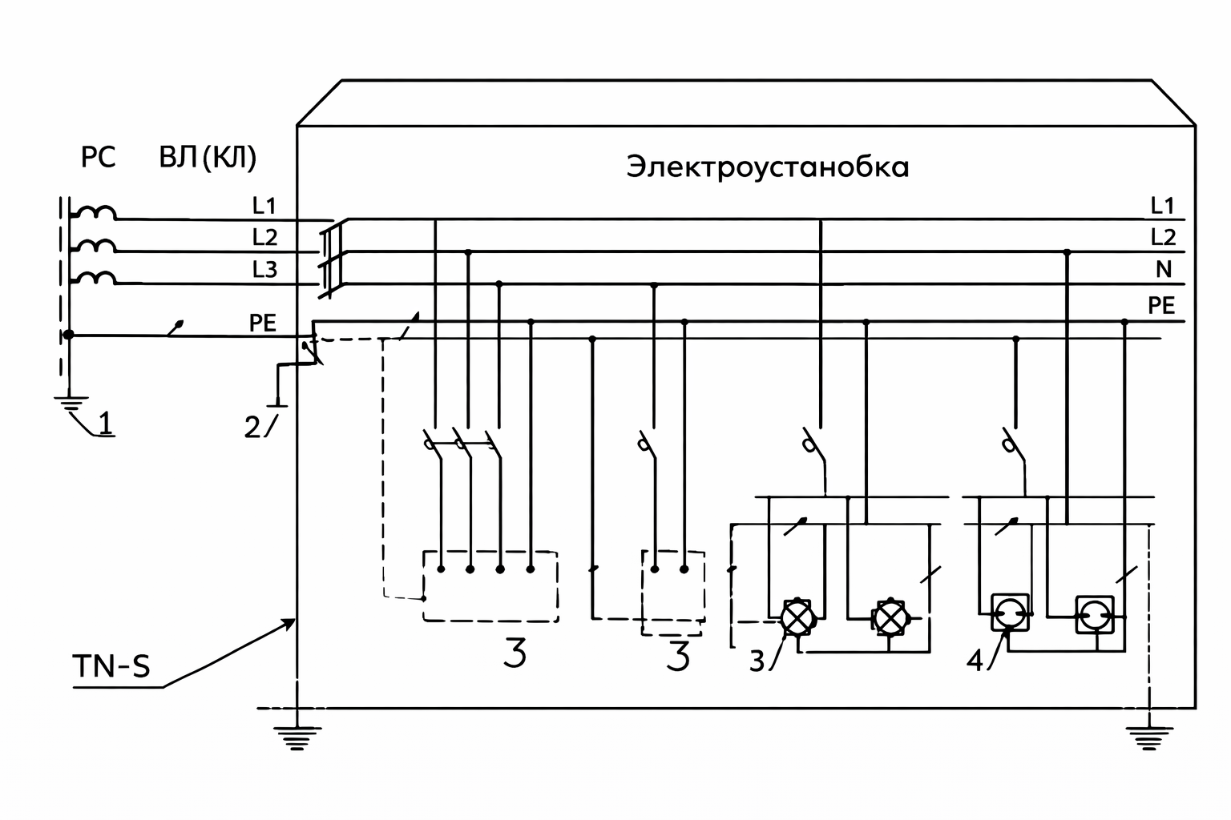
Расми 3 – Навъи системаи заминкунӣ TN-C-S.Дар шабакаи таъминкунанда ноқили нуллии корӣ ва ноқили нуллии муҳофизатӣ муттаҳид карда шудаанд.
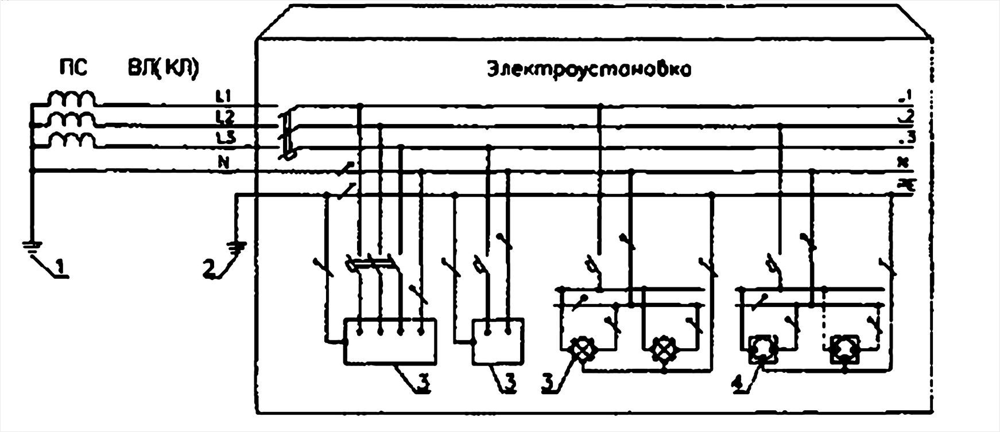
Расми 4 – Навъи системаи заминкунӣ TT.
Ишораҳои шартие, ки дар расмҳои 3 ва 4 қабул шудаанд, ба стандарти ГОСТ 30331.2-95 мувофиқ мебошанд:
- L1, L2, L3 – ноқилҳои фаза
- PE – ноқили нуллии муҳофизатӣ
- N – ноқили нуллии корӣ
- PEN – ноқили муттаҳидаи нуллии муҳофизатӣ ва корӣ
Рақамгузорӣ дар расмҳо:
1 – заминвасли манбаи таъминот (нейтрали трансформатор)
2 – заминвасли муҳофизатии таҷҳизоти барқӣ дар нуқтаи воридшавӣ ба бино
3 – қисмҳои ноқили кушода (ҚНК)
4 – контактҳои муҳофизатии розеткаҳо
Дар системаи TN-C (расми 1) зеристгоҳи трансформаторӣ пайвасти бевоситаи нейтрали трансформатор (қисмҳои ҷараёнгузар)-ро бо дастгоҳи заминкунӣ дорад (нейтрали сахт заминшуда). Ҳамаи қисмҳои ноқили кушодаи таҷҳизоти барқӣ (қисмҳои дастрас барои ламс, ки дар ҳолати муқаррарӣ зери шиддат нестанд, вале ҳангоми осеб дидани изолятсияи асосӣ метавонанд зери шиддат қарор гиранд; ба онҳо танаҳои металлии таҷҳизоти барқӣ дохил мешаванд) бо дастгоҳи заминвасли зеристгоҳ мустақиман пайваст мебошанд. Барои таъмин намудани ин пайваст, ноқили муттаҳидаи нуллии муҳофизатӣ ва корӣ (PEN) истифода бурда мешавад.
Дар системаи TN-S (расми 2) зеристгоҳ (манбаи таъминот) низ пайвасти бевоситаи нейтрали трансформаторро бо дастгоҳи заминкунӣ дорад. Ҳамаи қисмҳои ноқили кушодаи таҷҳизоти барқӣ бо дастгоҳи заминвасли зеристгоҳ мустақиман пайваст мебошанд. Барои таъмин намудани ин пайваст, дар қисми аввали (аз рӯи ҷараёни энергия) шабакаи таъминкунанда ноқили муттаҳидаи PEN истифода мешавад, дар қисми боқимондаи шабака бошад — ноқили ҷудогонаи нуллии муҳофизатӣ (PE) истифода мегардад.
Системаи TN-C-S — ин комбинатсияи системаҳои TN-C ва TN-S мебошад.
Дар системаи TT (расми 4) зеристгоҳ пайвасти бевоситаи нейтрали трансформатор (қисмҳои ҷараёнгузар)-ро бо дастгоҳи заминкунӣ дорад. Ҳамаи қисмҳои ноқили кушода тавассути заминкунанда ба дастгоҳи заминкунӣ пайваст мебошанд, ки аз ҷиҳати барқӣ аз заминвасли нейтрали трансформатор мустақил аст.
Дар системаи IT шабакаи таъминкунанда пайвасти бевоситаи қисмҳои ҷараёнгузарро бо дастгоҳи заминкунӣ надорад, вале қисмҳои ноқили кушодаи таҷҳизоти барқӣ замин карда шудаанд.
Дар айни замон бештар системаи TN-C истифода мешавад, ки дар он қисмҳои ноқили кушодаи таҷҳизоти барқӣ бо нуқтаи заминвасли нейтрали трансформатор (манбаи таъминот) тавассути ноқили муттаҳидаи нуллии муҳофизатӣ ва корӣ (PEN) пайваст карда мешаванд. Ин система нисбатан содда ва арзон аст, аммо сатҳи кофии бехатарии барқиро таъмин карда наметавонад.
Дар поён муқоисаи ҳамаи реҷаҳои имконпазири кори нейтрал оварда мешавад. Меъёрҳои асосии муқоиса чунинанд:
- бехатарии барқӣ – ҳифзи одамон аз зарбаи ҷараёни барқ;
- бехатарии сӯхтор – эҳтимолияти ба вуҷуд омадани сӯхтор ҳангоми расиши кутоҳ;
- бефосилагии таъминоти барқ барои истеъмолкунандагон;
- аз фавқулшиддат (перенапряжение) ва ҳифз аз он, ҳифзи изолятсия;
- мувофиқати электромагнитӣ дар ҳолати кори муқаррарӣ ва ҳангоми расиши кутоҳ;
- осебёбии таҷҳизоти барқӣ ҳангоми расиши якфаза (ОЗЗ);
- лоиҳакашӣ ва истифодабарии шабака.

Шабакаи TN-C
Шабакаҳои 0,4 кВ бо чунин Реҷаи заминвасли нейтрал ва қисмҳои ноқили кушода (занулкунӣ) то солҳои охир дар Ҷумҳурии Беларусь васеъ истифода мешуданд.
Бехатарии барқӣ дар шабакаи TN-C ҳангоми ламси ғайримустақим (ламси ғайримустақим — ин тамоси одамон ё ҳайвонот бо қисмҳои ноқили кушода мебошад, ки дар натиҷаи вайрон шудани изолятсия зери шиддат қарор мегиранд, яъне ламс кардан ба танаи металлии таҷҳизоти барқӣ ҳангоми вайрон шудани изолятсия) тавассути хомӯш кардани расиши кутоҳи якфаза ба тана бо ёрии муҳофизакҳо ё автоматҳои муҳофизатӣ таъмин карда мешавад.
Реҷаи TN-C дар даврае ҳамчун асосӣ қабул гардида буд, ки воситаҳои асосии муҳофизат аз расиши кутоҳ ба тана — муҳофизакҳо ва автоматҳои барқӣ буданд. Хусусиятҳои кори ин дастгоҳҳои муҳофизатӣ он вақт бо назардошти хусусиятҳои хатҳои ҳавоӣ (ВЛ), хатҳои кабелӣ (КЛ), муҳаррикҳои барқӣ ва дигар борҳо муайян карда мешуданд. Таъмини бехатарии барқӣ дар он давра вазифаи дуюмдараҷа ба ҳисоб мерафт. Ҳангоми қиматҳои нисбатан пасти ҷараёни расиши кутоҳи якфаза (масалан, дур будани бор аз манбаъ ё хурд будани буриши ноқил), вақти хомӯшшавӣ ба таври назаррас зиёд мегардад.
Дар чунин ҳолат эҳтимолияти осеб дидани инсон аз ҷараёни барқ ҳангоми ламс кардани танаи металлӣ хеле баланд аст. Масалан, барои таъмин намудани бехатарии барқӣ, хомӯш кардани расиши кутоҳ ба тана дар шабакаи 220 В бояд дар муддати на бештар аз 0,2 с иҷро шавад. Мувофиқи стандарти байналмилалии IEC 60364 ва стандарти ГОСТ 30331.3-95 — на бештар аз 0,4 с. Аммо чунин вақти хомӯшшавиро муҳофизакҳо ва автоматҳои барқӣ танҳо дар ҳолате таъмин карда метавонанд, ки ҷараёни расиши кутоҳ аз ҷараёни номиналӣ 6–10 маротиба зиёд бошад. Ҳамин тавр, дар шабакаи TN-C мушкили таъмин намудани бехатарӣ ҳангоми ламси ғайримустақим вуҷуд дорад, зеро таъмин намудани хомӯшшавии зуд на ҳамеша имконпазир аст.
Илова бар ин, дар шабакаи TN-C ҳангоми расиши кутоҳи якфаза ба тана, интиқоли потенсиал тавассути ноқили сифрӣ ба танаҳои таҷҳизоти солим (аз ҷумла таҷҳизоти хомӯшшуда ё дар таъмирбуда) ба вуҷуд меояд. Ин ҳолат эҳтимолияти осеб дидани одамонеро, ки бо таҷҳизоти барқӣ тамос доранд, зиёд мекунад.
Интиқоли потенсиал ба ҳамаи танаҳои нейтралшуда инчунин ҳангоми расиши кутоҳи якфаза дар хатти таъминкунанда низ рух медиҳад (масалан, ҳангоми канда шудани ноқили фазаи хати ҳавоии 0,4 кВ ва ба замин афтодани он). Дар ин ҳолат, бо сабаби муқовимати паст, дар ноқили сифрӣ ва танаҳои ба он пайвастшуда шиддате ба вуҷуд меояд, ки ба шиддати фаза наздик аст.
Хатарноктарин ҳолат дар шабакаи TN-C (сӯхтан ё канда шудани) ноқили сифрӣ мебошад. Дар ин ҳолат ҳамаи танаҳои металлии таҷҳизоти барқӣ, ки баъд аз нуқтаи кандашавӣ пайваст шудаанд, зери шиддати фаза қарор мегиранд.
Интихоби дастгоҳи муҳофизатӣ танҳо аз рӯи ҷараёни корӣ ва муқовимати ҳалқаи ноқили сифрӣ кофӣ нест. Ҳисоб кардани ҷараёнҳои расиши кутоҳ бояд мувофиқи стандарти СТП 0910.20.145-07 ва дастурҳои методӣ оид ба ҳисобкунии ҷараёнҳои расиши кутоҳ дар шабакаҳои то 10 кВ бо дарназардошти таъсири камони барқӣ анҷом дода шавад. Ҳамчунин бояд таъсири муҳаррикҳои асинхронӣ ва гармшавии кабелҳо аз ҷараёнҳои расиши кутоҳ ба назар гирифта шавад. Камбудии асосии шабакаҳои TN-C — ин номувофиқ будани кори дастгоҳҳои муҳофизати қатъкунандаи ҷараёни ихроҷ (УЗО, ё RCD дар таснифи ғарбӣ) мебошад.
Бехатарии сӯхтор дар шабакаҳои TN-C паст мебошад. Ҳангоми расиши кутоҳи якфаза дар чунин шабакаҳо ҷараёнҳои калон (то чанд килоампер) ба вуҷуд меоянд, ки метавонанд сабаби сӯхтор гарданд. Вазъият бо он мушкилтар мешавад, ки расиши кутоҳ метавонад тавассути муқовимати гузариши калон ба вуҷуд ояд — дар ин ҳолат ҷараён нисбатан хурд мешавад ва дастгоҳҳои муҳофизатӣ ё умуман кор намекунанд, ё бо таъхири зиёд фаъол мегарданд. Бефосилагии таъминоти барқ дар шабакаҳои TN-C ҳангоми расиши кутоҳи якфаза таъмин намешавад, зеро чунин ҳолатҳо бо ҷараёнҳои калон ҳамроҳ буда, қатъ кардани хат (пайвастшавӣ) зарур мегардад.
Ҳангоми расиши кутоҳи якфаза дар шабакаҳои TN-C, дар фазаҳои осебнадида баландшавии шиддат (перенапряжение) тақрибан то 40% ба вуҷуд меояд. Шабакаҳои TN-C бо вайроншавиҳои электромагнитӣ (помехаҳо) низ тавсиф мешаванд. Ин ба он вобаста аст, ки ҳатто дар ҳолати кори муқаррарӣ, ҳангоми ҷараён гирифтани ҷараёни корӣ дар ноқили сифрӣ пастшавии шиддат ба вуҷуд меояд. Дар натиҷа, байни нуқтаҳои гуногуни ноқили сифрӣ фарқи потенсиал пайдо мешавад, ки боиси баланд шудани ҷараён дар конструксияҳои ноқили биноҳо, ғилофҳои кабелҳо ва экранҳои кабелҳои телекоммуникатсионӣ мегардад. Ин ҳолат боиси пайдошавии халалҳои электромагнитӣ мешавад. Ҳангоми расиши кутоҳи якфаза бо ҷараёни калон, ин халалҳо боз ҳам зиёдтар мегарданд.
Ҷараёни калони расиши кутоҳи якфаза дар шабакаҳои TN-C метавонад ба осеби ҷиддии таҷҳизоти барқӣ оварда расонад, масалан, сӯхтан ё об шудани қисми пӯлодӣ дар статорҳои муҳаррикҳои барқӣ. Дар марҳилаи лоиҳакашӣ ва танзими муҳофизат дар шабакаҳои TN-C, донистани муқовимати ҳамаи унсурҳои шабака, аз ҷумла муқовимати пайдарпаии сифр (сифрӣ), барои ҳисобкунии дақиқи ҷараёнҳои расиши кутоҳи якфаза зарур аст. Яъне, бояд ҳисоб ё ченкунии муқовимати ҳалқаи «фаза–нулл» барои ҳамаи пайвастҳо иҷро карда шавад.
Ҳар гуна тағйироти ҷиддӣ дар шабака (масалан, зиёд шудани дарозии хат) талаб мекунад, ки шартҳои муҳофизат аз нав санҷида шаванд.
Шабакаи TN-S
Шабакаҳои 0,4 кВ бо чунин Реҷаи заминвасли нейтрал ва қисмҳои ноқили кушода панҷноқила (5-симӣ) номида мешаванд. Дар онҳо ноқили нуллии корӣ (N) ва ноқили нуллии муҳофизатӣ (PE) аз ҳам ҷудо мебошанд.
Худи истифодаи шабакаи TN-S ба таври худкор бехатарии барқиро ҳангоми ламси ғайримустақим таъмин намекунад, зеро ҳангоми вайрон шудани изолятсия ва баромадани шиддат ба тана, мисли шабакаи TN-C, потенсиали хатарнок ба вуҷуд меояд. Аммо дар шабакаҳои TN-S истифодаи дастгоҳҳои муҳофизати қатъкунандаи ҷараёни ихроҷ (УЗО) имконпазир аст. Ҳангоми мавҷуд будани чунин дастгоҳҳо, сатҳи бехатарии барқӣ нисбат ба шабакаи TN-C хеле баландтар мегардад. Ҳангоми вайрон шудани изолятсия дар шабакаи TN-S низ интиқоли потенсиал ба танаҳои дигар таҷҳизоти барқӣ, ки тавассути ноқили PE пайвастанд, ба вуҷуд меояд. Аммо, дар ин ҳолат амали зудии УЗО бехатариро таъмин мекунад.
Баръакси шабакаи TN-C, ҳангоми шудани ноқили нуллии корӣ (N) дар шабакаи TN-S боиси пайдо шудани шиддати фаза дар танаҳои ҳамаи таҷҳизоти ба ин хат пайвастшуда (пас аз нуқтаи қатшавӣ) намегардад. Аз нуқтаи назари лоиҳакашӣ, танзими муҳофизат ва хизматрасонӣ, шабакаҳои TN-S нисбат ба шабакаҳои TN-C бартарии махсус надоранд. Қобили зикр аст, ки шабакаҳои TN-S нисбат ба шабакаҳои TN-C гаронтаранд, зеро дар онҳо ноқили панҷум (ҷудо будани PE ва N) истифода мешавад, инчунин истифодаи дастгоҳҳои муҳофизати қатъкунандаи ҷараёни ихроҷ (УЗО / RCD) талаб карда мешавад.
Шабакаи TT
Хусусияти асосии шабакаҳои 0,4 кВ аз навъи TT дар он аст, ки қисмҳои ноқили кушодаи қабулкунандагони барқ ба замин пайваст мешаванд, ки одатан аз заминвасли зеристгоҳи таъминкунанда (6–10/0,4 кВ) мустақил мебошад. Бехатарии барқӣ дар чунин шабакаҳо танҳо бо истифодаи ҳатмии дастгоҳҳои УЗО таъмин карда мешавад. Худи Реҷаи TT ба танҳоӣ бехатариро ҳангоми ламси ғайримустақим таъмин намекунад. Агар муқовимати заминвасл маҳаллӣ (ки ба он танаҳо пайвастанд) ба муқовимати заминвасли зеристгоҳи таъминкунанда баробар бошад ва расиши кутоҳи ба тана ба амал ояд, пас шиддати ламс тақрибан ба нисфи шиддати фаза баробар мешавад (барои шабакаи 220 В — тақрибан 110 В). Ин шиддат хатарнок буда, талаб мекунад, ки хат фавран хомӯш карда шавад.
Аммо чунин хомӯшшавӣ бо автоматҳо ва муҳофизакҳо дар вақти бехатар таъмин намешавад, зеро ҷараёни расиши кутоҳи якфаза хурд аст. Масалан, агар муқовимати заминвасли зеристгоҳ ва заминвасли маҳаллӣ ҳар кадом 0,5 Ом бошад ва дигар муқовиматҳо ба ҳисоб гирифта нашаванд, дар шиддати 220 В ҷараёни расиши кутоҳи ҳамагӣ тақрибан 220 А-ро ташкил медиҳад. Бо дарназардошти ҳамаи муқовиматҳо дар занҷир, ин ҷараён боз ҳам камтар мешавад. Бехатарии сӯхтор дар шабакаҳои TT нисбат ба шабакаҳои TN-C хеле баландтар аст. Ин ба он вобаста аст, ки ҷараёни расиши кутоҳи нисбатан хурд мебошад ва инчунин истифодаи ҳатмии УЗО мавҷуд аст (бе онҳо шабакаи TT умуман истифода бурда намешавад). Бефосилагии таъминоти барқ дар шабакаҳои TT ҳангоми расиши кутоҳ якфаза таъмин намешавад, зеро аз рӯи талаботи бехатарӣ хомӯш кардани пайвастшавӣ зарур аст.
Ҳангоми ба вуҷуд омадани расиши кутоҳи якфаза ба замин дар шабакаи TT, шиддат дар фазаҳои осебнадида нисбат ба замин баланд мешавад. Ин бо пайдо шудани шиддат дар нейтрали трансформатори таъминкунанда (6(10)/0,4 кВ) вобаста аст. Агар муқовиматҳо тавре қабул карда шаванд, ки дар боло оварда шуданд, пас шиддат дар нейтрал тақрибан ба нисфи шиддати фаза баробар мешавад. Ин баландшавии шиддат барои изолятсия хатарнок нест, зеро расиши кутоҳи якфаза ба туфайли кори зудии УЗО (RCD) дар муддати кӯтоҳ бартараф карда мешавад, аксаран ҳатто пеш аз он ки ҷараён ба қимати максималӣ расад.
Дар системаи TT, одатан якчанд корпусҳои таҷҳизоти барқӣ тавассути ноқили муҳофизатии PE ба ҳам пайваст шуда, ба як заминвасли умумӣ васл карда мешаванд, ки аз заминкунии зеристгоҳи таъминкунанда ҷудо мебошад. Аз нуқтаи назари иқтисодӣ, барои ҳар як қабулкунандаи барқ сохтани заминвасли алоҳида мақсаднок нест. Дар ҳолати кори муқаррарӣ, аз рӯи ноқили муҳофизатии PE ҷараён намегузарад ва мувофиқан байни корпусҳои таҷҳизоти гуногун фарқи потенсиал вуҷуд надорад. Яъне, дар ин ҳолат вайроншавиҳои электромагнитӣ (фарқи потенсиал, ҷараёнҳо дар конструксияҳои бино ва ғилофҳои кабелҳо) амалан вуҷуд надоранд.
Ҳангоми расиши кутоҳи якфаза, ҷараён нисбатан хурд аст, пастшавии шиддат дар ноқили муҳофизатӣ кам мебошад ва давомнокии ҷараён кӯтоҳ аст. Аз ин рӯ, халалҳои ба вуҷудомада низ ночиз мебошанд. Ҳамин тавр, аз нуқтаи назари мувофиқати электромагнитӣ, шабакаи TT нисбат ба шабакаи TN-C дар ҳолати муқаррарӣ ва нисбат ба шабакаҳои TN-C, TN-S, TN-C-S дар ҳолати расиши кутоҳи якфаза бартарӣ дорад. Ҳаҷми осебёби таҷҳизот дар шабакаҳои TT ҳангоми расиши кутоҳи якфаза кам мебошад, ки ин бо қимати пасти ҷараён ва истифодаи УЗО, ки пеш аз пурра инкишоф ёфтани осеби изолятсия хомӯшшавиро таъмин мекунад, вобаста аст.
Аз нуқтаи назари лоиҳакашӣ, шабакаҳои TT нисбат ба шабакаҳои TN бартарии назаррас доранд. Истифодаи дастгоҳҳои УЗО (RCD) дар шабакаҳои TT мушкилоти вобаста ба маҳдудияти дарозии хатҳо ва зарурати донистани муқовимати пурраи ҳалқаи кӯтоҳпайвастшавиро бартараф мекунад. Шабака метавонад бидуни зарурати аз нав ҳисоб кардани ҷараёнҳои кӯтоҳпайвастшавӣ ё ченкунии муқовимати ҳалқаи «КЗ» васеъ ё тағйир дода шавад. Бо дарназардошти он ки худи ҷараёни кӯтоҳпайвастшавии якфаза дар шабакаҳои TT нисбат ба шабакаҳои TN-S ва TN-C-S камтар аст, буриши ноқили муҳофизатии PE дар шабакаҳои TT метавонад хурдтар интихоб карда шавад.
Шабакаи IT
Нуқтаи нейтралии трансформатори таъминкунанда (6(10)/0,4 кВ) дар чунин шабака аз замин изолятсия шудааст ё тавассути муқовимати калон (садҳо Ом – чанд кОм) замин карда мешавад. Ноқили муҳофизатӣ дар ин шабакаҳо аз ноқили нейтралӣ ҷудо мебошад. Бехатарии барқӣ ҳангоми кӯтоҳпайвастшавии якфаза ба корпус дар чунин шабакаҳо аз ҳама баландтарин дар байни системаҳои баррасишуда мебошад. Ин бо он вобаста аст, ки ҷараёни кӯтоҳпайвастшавии якфаза хеле хурд аст (одатан якчанд ампер). Дар чунин ҳолат шиддати ламс хеле кам буда, зарурати хомӯш кардани фаврии осеб ба миён намеояд. Илова бар ин, бехатариро метавон боз ҳам беҳтар кард бо истифодаи дастгоҳҳои УЗО (RCD).
Бехатарии сӯхтор дар шабакаҳои IT нисбат ба шабакаҳои TN-C, TN-S, TN-C-S ва TT баландтарин мебошад. Сабаб — қимати хеле ками ҷараёни кӯтоҳпайвастшавии якфаза ва эҳтимолияти пасти ба вуҷуд омадани сӯхтор аст. Шабакаҳои IT бо эътимоднокии баланд ва бефосилагии таъминоти барқ фарқ мекунанд. Пайдо шудани кӯтоҳпайвастшавии якфаза ба замин талаб намекунад, ки шабака фавран хомӯш карда шавад.
Ҳангоми ба вуҷуд омадани кӯтоҳпайвастшавии якфаза ба замин дар шабакаи IT, шиддат дар фазаҳои осебнадида то 1,73 маротиба зиёд мешавад. Дар шабакаҳои IT бо нейтрали пурра изолятсияшуда (бе заминкунии муқовиматӣ) эҳтимолияти ба вуҷуд омадани перенапряженияҳои камонӣ (дугавӣ) бо қимати баланд вуҷуд дорад. Халалҳои электромагнитӣ дар шабакаҳои IT кам мебошанд, зеро ҷараёни кӯтоҳпайвастшавии якфаза хурд буда, пастшавии назарраси шиддатро дар ноқили муҳофизатӣ ба вуҷуд намеорад.
Осебёбии таҷҳизот ҳангоми ба вуҷуд омадани кӯтоҳпайвастшавии якфаза дар шабакаҳои IT хеле кам аст. Барои истифодаи самараноки чунин шабакаҳо кормандони баландихтисос лозиманд, ки тавонанд зуд нуқсро пайдо ва бартараф намоянд. Барои муайян кардани пайвастшавии осебдида дастгоҳҳои махсус истифода мешаванд (дар кишварҳои ғарбӣ генератори ҷараён бо басомади ғайри саноатӣ, ки ба нейтрал пайваст мешавад, истифода мегардад). Шабакаҳои IT маҳдудият дар васеъшавӣ доранд, зеро илова кардани пайвастҳои нав ҷараёни кӯтоҳпайвастшавии якфазаро зиёд мекунад.
Тавсияҳои умумӣ барои интихоби навъи шабака:
- Шабакаҳои TN-C ва TN-C-S тавсия дода намешаванд, зеро сатҳи пасти бехатарии барқӣ ва сӯхторӣ доранд ва метавонанд халалҳои назарраси электромагнитӣ ба вуҷуд оранд.
- Шабакаҳои TN-S барои системаҳои статсионарӣ (тағйирнопазир), ки як маротиба тарҳрезӣ мешаванд, тавсия мегарданд.
- Шабакаҳои TT барои таҷҳизоти муваққатӣ, васеъшаванда ва тағйирёбанда мувофиқ мебошанд.
- Шабакаҳои IT дар ҳолатҳое истифода мешаванд, ки бефосилагии таъминоти барқ аҳамияти хеле баланд дорад.
Имкон дорад ҳолатҳое бошанд, ки дар як шабака якбора ду ё се режим истифода бурда шаванд. Масалан, тамоми шабака метавонад бо Реҷаи TN-S кор кунад, вале қисми он тавассути трансформатори ҷудокунанда бо Реҷаи IT таъмин гардад. Хулоса: Ҳеҷ яке аз усулҳои заминкунии нейтрал ва қисмҳои ноқили кушода универсалӣ нест. Дар ҳар як ҳолати мушаххас бояд муқоисаи иқтисодӣ ва техникӣ гузаронида шуда, интихоби система бо дарназардошти меъёрҳои зерин анҷом дода шавад:
- бехатарии барқӣ;
- бехатарии сӯхтор;
- эътимоднокӣ ва бефосилагии таъминоти барқ;
- хусусиятҳои технологияи истеҳсолӣ;
- мувофиқати электромагнитӣ;
- мавҷудияти кадрҳои баландихтисос;
- имконияти васеъкунӣ ва рушди минбаъдаи шабака.

Хулосаи лексия
Дар лексия реҷаҳои кори нейтрал дар шабакаҳои 0,4 кВ ва намудҳои асосии системаҳои заминкунӣ баррасӣ шуданд. Муайян гардид, ки интихоби Реҷаи нейтрал ба стандартҳои байналмилалӣ ва миллӣ такя мекунад ва бо ҳарфҳои T, N, I, S, C ишора мешавад. Системаҳои асосии заминкунӣ инҳоянд: TN-C, TN-S, TN-C-S, TT ва IT. Ҳар яки онҳо хусусиятҳои худро доранд. Масалан, TN-C содда ва арзон аст, аммо сатҳи бехатарии барқӣ ва сӯхтории он паст мебошад. TN-S бехатартар аст, зеро ноқилҳои муҳофизатӣ ва корӣ ҷудо мебошанд ва имкони истифодаи УЗО вуҷуд дорад.
Хулосаи асосӣ: ягон системаи универсалӣ вуҷуд надорад. Интихоби системаи заминкунӣ бояд вобаста ба шароити мушаххас, талаботи техникӣ ва иқтисодӣ анҷом дода шавад.

Адабиёт
- Шкрабак В.С., Луковников А.В. Бехатарии ҳаёт дар истеҳсолоти кишоварзӣ. Москва: КолосС, 2004.
- Р.Т. Абдуллозода, Б.Т. Абдуллоев
Асосҳои бехатарии электрикӣ: дастури методӣ барои машғулиятҳои озмоишӣ, Қисми 1. – ДТТ ба номи академик М.С. Осимӣ, 2021. – 89 с.
- АСОСҲОИ БЕХАТАРИИ ЭЛЕКТРИКӢ, Р.Т. Абдуллозода, н.и.т., дотсент Д.Д. Давлатшоев, н.и.т. Ш.С. Саъдуллозода, н.и.т. Ҷ.Б. Раҳимов, И.Т. Абдуллоев Сидоров, А.И., Окраинская, И.С., Глотова, Н.В. Асосҳои бехатарии электрикӣ: Тарҷума аз забони русӣ. – Душанбе: ҶДММ “Истиқлол-2019”, 2019. – 48 с.
- Овчаренко А.Г., Раско С.Л. Бехатарии барқ ​​ҳангоми истифодаи иншооти электрикӣ. Дастури таълимӣ. Донишгоҳи техникии давлатии Олтой BTI, Бийск, 2008. - 111 саҳифа.
- Монахов А.Ф. Тадбирҳои бехатарии электрикӣ дар иншооти электрикӣ: Китоби дарсӣ барои курсҳои такмили ихтисос ва барои истифода аз ҷониби донишҷӯёни ихтисоси муҳандисии электрикӣ дар донишгоҳҳо пешбинӣ шудааст. Нашр шудааст соли 2008. – 152 саҳифа.
- А.А. Филатов. Оперативное обслуживание электрических
подстанций. Москва, «Энергия», 1980г.
- СТП 09110.20.187-09. Методические указания по заземлению
нейтрали сети 6-35 кВ Белорусской энергосистемы через резистор.
- Г.А. Евдокунин, А.И. Таджибаева. Защита сетей 6-35 кВ от
перенапряжений. Санкт-Петербург, Энергоатомиздат, 2002г.

